Тема урока: В чем смысл жизни для Мцыри?
Цели урока/ ожидаемые результаты:
1. Языковая: познакомятся с новой лексикой, будут использовать новые слова, словосочетания и выражения на практике
2.Речевая(коммуникативная):
а) слушание: слушают текст поэмы, из заголовка текста пытаются прогнозировать содержание текста, определять основную мысль текста;
б) чтение: формулируют вопросы, перефразируют информацию текста, отвечают на них, различая факты и мнения, извлекают и синтезируют информацию, выражают собственное мнение, выполняют задания к тексту;
в) говорение: соблюдают речевые нормы, выразительно читают,участвуют в дисскуссии по предложенной проблеме ,используют новую лексику в диалоге и монологе;
г) письмо: письменно выполняют задания; представляют информацию в виде схемы, отчета, пишут эссе, обосновывая свое мнение и предлагая пути решения проблемы;
3.Социокультурная: осознают, что смысл жизни каждого человека - это обитать там, где окружают родные люди, на родной стороне, в родительском доме, жить свободно;
Лексический минимум: монастырь, нелюдимый, тосковать, окрестить, угрюмый, исповедник, исповедь, лечь навзничь, устремить взор, удалец, полог леса, изнемочь, упьюсь, отер, хладный пот.
Тип урока: урок усвоения нового материала
Использованные методы и приемы: мозговой штурм, выборочный опрос, беседа, диалог, письмо, обсуждение, самостоятельное чтение, заполнение пирамиды.
Формы работы: индивидуальная, в паре, в малых группах.
Ресурсы: компьютер, проектный экран, мультимедийный проектор, презентация к уроку, раздаточный материал (файл с заданиями), оценочный лист
Этапы урока | Деятельность учителя | Деятельность ученика
І .Мотивация к учебной деятельности  ІІ.Предтекстовая работа ( до чтения)  Новая лексика- 3 мин.  Легенда 2- мин  ІІІ. Ознакомление с текстом поэмы  Использование стратегии " Чтение с остановками" 2 мин.  ( каждому участвовавшему в обсуждении члену команды 1балл) 2+2мин ( 10 мин.)  ІҮ. После текстовая работа.  Ү. Подведение итогов. Рефлексия.  Выставление оценов.  ҮІ. Домашняя работа | Ученики разделены на 3 группы. Задаю вопрос для проявления интереса к уроку.  1. Как вы понимете словосочетание  " смысл жизни "? В чем заключается смысл жизни?  Сегодня вы познакомитесь с поэмой Михаила Юрьевича Лермонтова  " Мцыри"  И хочу обратится в вопросом:  А)Как вы думаете, кто он Мцыри?  Б)Посмотрите на картинку, может быть она вам что - нибудь подскажет  В)Предположите, о чем и ком пойдет речь в этой поэме?  На сегоднешнем уроке вы узнаете все о Мцыри, о таких человеческих чувствах, как одиночество и протест, стремление к свободе и счастью. И в чем же заключался смысл жизни для юного монаха. Вы попробуете сравнить две концовки: в легенде и произведении Лермонтова. Перед тем как начать читать поэму, давайте познакомимся с новой лексикой, которая встретится вам в поэме.  Теперь послушайте легенду, положившую основу поэме.  Будучи в 1837 году в Грузии Лермонтов посетил древнюю столицу город Мцхета. Там он встретил одинокого старого монаха, который рассказал ему свою историю. Горец по рождению, он ребенком был взят в плен генералом Ермоловым. В дороге мальчик заболел, и Ермолов оставил его в монастыре. Он долго не мог привыкнуть к монастырю, тосковал, пробовал убегать на родину. Последствием такой попытки была тяжелая болезнь, едва не убившая его. Он смирился с своей долей и провел жизнь в стенах монастыря.  І остановка  - Пленненный мальчик, оставленный в монастыре русским генералом....Умру рабом и сиротой  ІІ остановка  - Мцыри рассказывает о прекрасной природе..... Побрел я в глубине лесной.  - На чтение 3 мин. + 3 мин. на обсуждение и разъяснение. общ. 12 мин.  ІІІ остановка  - Израненный , Мцыри вышел из леса. Он понял, что вновь ... И с этой мыслью я засну и никого не прокляну.  - На чтение 2 мин. + 2 мин. на обсуждение и разъяснение. общ. 10 мин.  Стратегия "Закончите предложения"  Для Мцыри жить - это значит  1) Видеть не сумрачные стены монастыря, а ....  2)Не томиться в душных стенах монастыря , а .....  3)Не склоняться перед алтарем, а ....  4)Не покой и послушание ради загробной жизни, а ...  МАХ - 4 балла 2 мин.  Стратегия " Заполни пирамиду ". Нужно ответить на вопросы и выполнить задания , расположенные в пирамиде. Мах - 6 баллов - 5 мин  Записать по представленному образцу эссе. ( 0,2 б - 2 балл) 2 мин.  "5" - 12-13 баллов  "4" - 11- 9 баллов  "3" - 8- 6 балла  "не достиг цели" - меньше 5 баллов  Что оказывает влияние на формирование характера? (Окружающая обстановка, люди, а еще то, что генетически заложено в нас. ) Составьте кластеры:  «Мцыри в детстве», «Мцыри в монастыре», «Мцыри на свободе».  (пуглив, дик, гибок, могучий дух, безмолвен, одинок, горд, силен волей) | Ученики делятся на группы  Высказывают свое мнение - 1 мин.  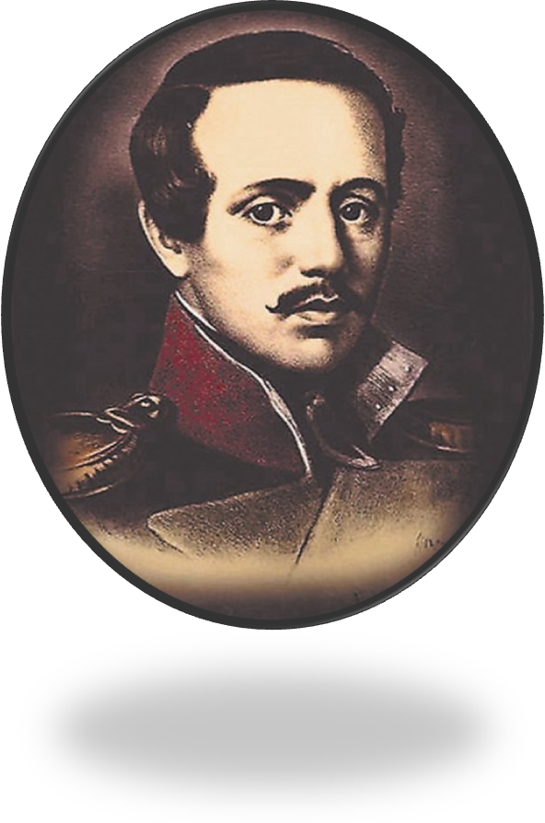  Высказывают свое предположение - 1 мин.  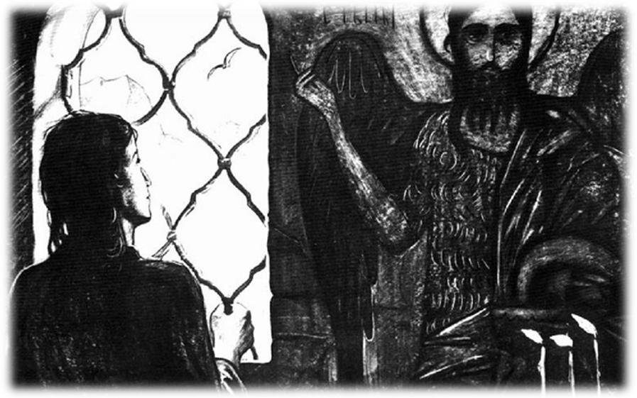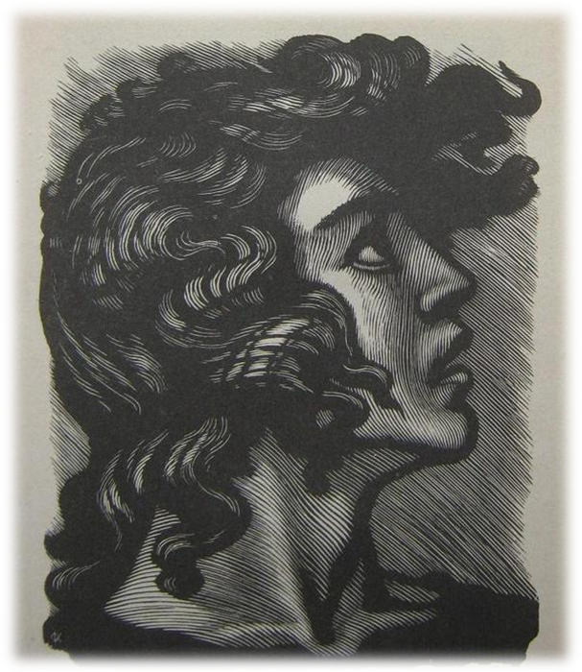  Прогназируют свои цели.  Новая лексика:  Монастырь - религиозная община монахов,  Монах - человек, посвятивший себя служению богу  Мцыри - с грузинского послушник, неслужащий монах  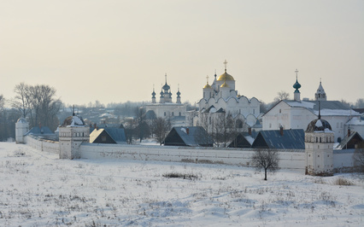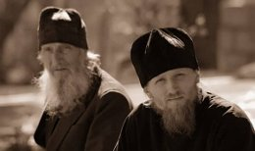  Нелюдимый( черта характера) - избегающий общения с другими людьми  тосковать - испытывать тоску,скучать.  Окрестить - дать другое имя,  Угрюмый - мрачный, неприветливый,  Исповедник - у верующих, тот, кто пришел на исповедь,  исповедь - покаяние в грехах перед священником;  лечь навзничь - лежать опрокинувшись на спину, вверх лицом;  устремить взор - смотреть куда - то в даль;  удалец - богатырь;  полог леса - совокупность крон сомкнувшихся деревьев, размещающихся в  одном или нескольких ярусах ; 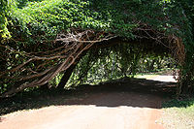  изнемочь- устать,  упьюсь - надышусь,  отер- вытереть,  хладный пот - холодный пот.  Вопросы группам: 1- группа Поэма называется Мцыри. Мцыри это - .....? Что означает это слово? Какой он в вашем представлении?  2- группа Как жилось Мцыри в монастыре?  3- группа Какова цель побега Мцыри? Что подтолкнуло Мцыри бежать из стен монастыря? Что значит для него быть свободным? ( Приведите примеры из текста) (…Мою пылающую грудь// Прижать с тоской к груди другой, // Хоть не знакомой, но родной. Представление о свободе связано у Мцыри с мечтой о возвращении на родину. Быть свободным – значит для него вырваться из монастырского плена и вернуться в родной аул.  Его «могила не страшит», он жаждет обрести жизнь, «полную тревог», узнать радость борьбы, «обняться с бурей». Это цельная, страстная натура. Юношу гонит из монастыря не одна тоска по родине. Мцыри жаждет прорваться в «чудный мир тревог и битв», познать и испытать себя.)  Вопросы группам: 1- группа Мцыри покидает монастырь. Что увидел и что узнал Мцыри о жизни во время своих скитаний? (Его поражает богатство и многообразие природы, контрастирующие с однотонностью монастырской обстановки. И в пристальном внимании, с каким герой смотрит на мир, ощущается его любовь к жизни, ко всему прекрасному в ней, сочувствие всему живому.)  2- группа Нашел ли Мцыри ответ на вопросы " Прекрасна ли Земля? " Зачем человек живет на земле? (Мцыри увидел природу в её многообразии, ощутил ее жизнь, испытал радость общения с ней. Да, мир, прекрасен! – таков смысл рассказа Мцыри о виденном. И то, что мир прекрасен, полон красок и звуков, полон радости, дает Мцыри ответ на вопрос: зачем создан человек и зачем он живет. Человек рожден для воли, а не для тюрьмы - вот вывод)  3- группа Ощущение счастья у Мцыри вызвано не только тем, что он видел, но и тем, что он успел совершить. Что произошло за 3 дня? (Бегство из монастыря, попытка найти дорогу в родной край. Бой с барсом.)  Вопросы группам: 1- группа Что же узнал Мцыри о себе, очутившись на свободе? (Пробыв три дня на свободе, Мцыри узнал, что он смел и бесстрашен. Бесстрашие, презрение к смерти и страстная любовь к жизни, жажда борьбы и готовность к ней раскрываются в битве с барсом. «Пламенная страсть» Мцыри – любовь к родине – делает его целеустремлённым и твёрдым. Он отказывается от возможного счастья, любви, превозмогает страдания голода, в отчаянном порыве пытается через лес ради цели «пройти в родимую страну». Гибель этой мечты рождает у него отчаяние, но в отчаянном порыве Мцыри предстаёт не слабым и беззащитным, а гордым и отважным человеком, отвергшим жалость и сострадание. Мцыри вынослив. Истерзанный барсом, он забывает о ранах и, собрав остаток сил, вновь пытается выйти из леса.)  2- группа Почему же погиб Мцыри? Почему не смотря на гибель героя, мы не воспринимаем поэму как мрачное произведение?  3- группа Смогла ли неволя убить в молодом юноше стремление к свободе? Какой вывод можно сделать из поэмы? (Судьба с детства обрекла его на унылое монастырское существование, которое было совершенно чуждого пылкой, пламенной натуре. Но неволя не смогла убить в нем стремления к свободе, наоборот, она еще больше разожгла в нем желание любой ценой "пройти в родимую страну".)  Напишите письмо с отвызом автору поэмы  Почему бы тебе не придумать свою собственную концовку поэмы.  Как вы чувствовали себя, если бы оказались на месте Мцыри?( в монастыре, на свободе, рядом с барсом)  Что вы изменили бы в поэме, если были бы автором поэмы?  Кем был главный герой поэмы? Какова главная идея поэмы?  Где происходит действие в поэме? Кто главный герой поэмы? Определите значение слова "Мцыри."  Мне понравилась поэма _______________, потому что в нем рассмотрены такие проблемы, как _______________________, _________________, __________________, _________________________. Мне не понравилось в поэме ___________________,____________________________, ____________________________________потому что_________________________________________________________________.  Я хотел (а), чтобы ___________________________________________________.  мцыри в детстве

Оценочный лист:
ФИ ученика | Чтение с остановками  ( задания каждой группе, оценивается работавший ученик 1балл) | Стратегия "Закончите предложения"  4 балла | Стратегия " Заполни пирамиду ". ответить на вопросы  Мах - 6 баллов | Записать по представленному образцу эссе. ( 0,2 б - 2 балл) | "5"-12- 13 б.  "4"- 11- 9б.  "3" - 8- 7 б.  "не достиг цели"-меньше 5б.

